2024年澳大利亚墨尔本礼品及家居用品展
Reed Gift Fairs Melbourne

展出时间：2024年8月3日- 6日
展馆名称：墨尔本国际会展中心
Melbourne Convention & Exhibition Center
展览面积：35,000平方米
参展商：800家
专业观众：30948人次
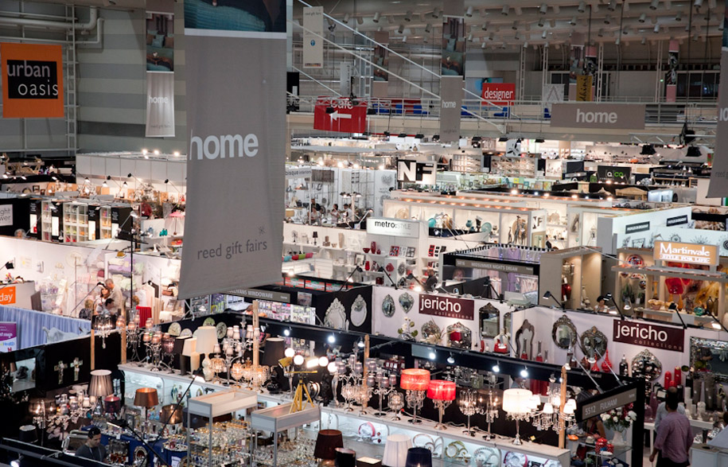
I展会信息
澳大利亚墨尔本国际礼品及家居用品展Reed Gift Fairs Melbourne由著名展览公司励展集团在墨尔本国际会展中心举办，该展每年举办两届，使市场领先的批发商与可靠的零售商建立联系，数字平台可以让各地的零售商看到展会现场的最新产品并与参展品牌预约。使参展商比以往任何时候都能接触到更多的买家，从而在展会结束后的很长一段时间内提高投资回报，是企业打开澳大利亚市场非常重要的一个平台，此展经历50年的展会历史，使该展会在各个参展领域累积了大量的专业参展人士和丰富的市场经验，这给参展商提供了一个稳固且商机无限的展示平台。在展会上，您可以发展潜在客户，会见新客户与市场分销商，从而达成销售目标，推出新产品以及拓宽业务范围。

I澳大利亚市场
中国是澳大利亚最大的进出口贸易伙伴、最大的留学生来源国、最具价值的旅游市场、主要的外商直接投资来源国和最大的农产品市场。澳大利亚是中国的第六大贸易伙伴，也是中国的第五大进口供应国和第十大出口客户，2023年上半年，中国与澳大利亚进出口总额达到1345.37亿美元，同比增长11.09%。

I展出主题：
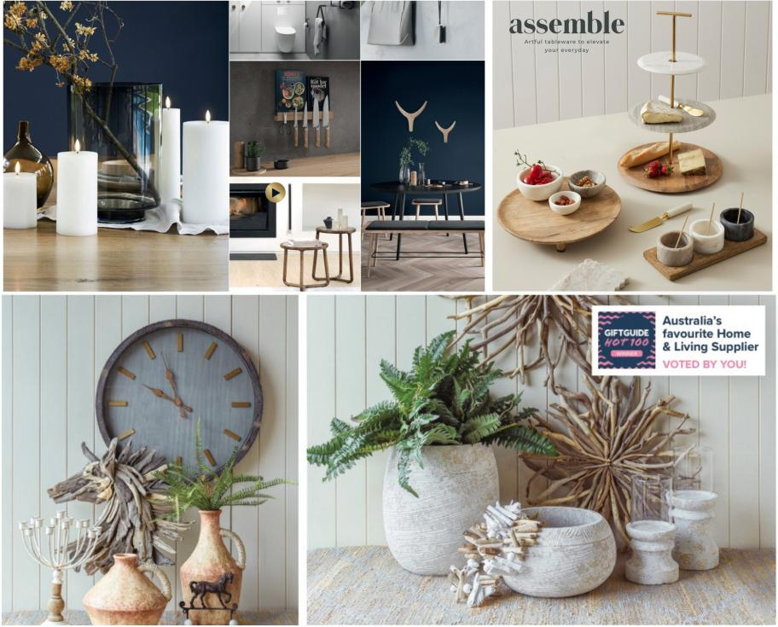
家居类：餐具、玻璃器皿、浴室用品、家居装饰品、纺织品、花园及户外用品
礼品类：节日用品（圣诞节、复活节、情人节、万圣节等）贺卡、礼品文具及各类包装用品
婴童类：各类婴幼儿及青少用品、服装、玩具、游戏及DIY类
时尚类：各类包袋、时尚饰品、珠宝、手表等各类服装服饰
旅行用品：背包、行李箱及配件、保温杯、露营产品及各类旅行用品
技术类产品：智能家居、可穿戴设备、耳机&耳塞、手机配件、科技玩具等技术类产品
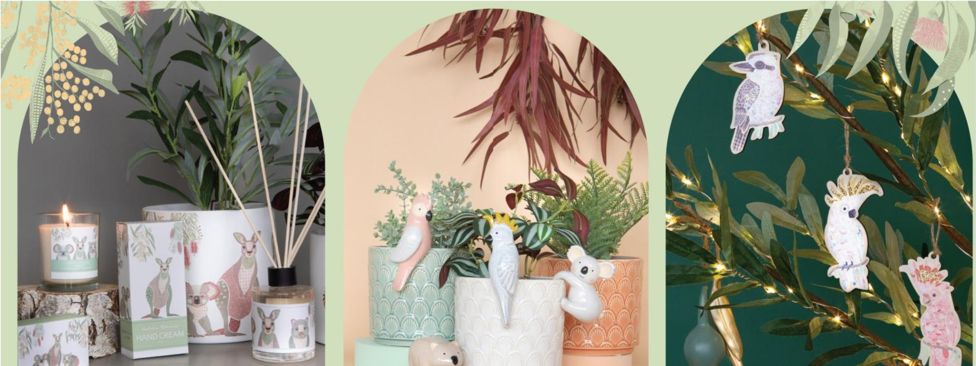

2024年澳大利亚墨尔本礼品及家居用品展
参考收费标准
项 目 | 名 称 | 费 用 | 备 注
国际段费用 | 摊位费 | RMB45800 | 标准摊位9平方米起，含10%的消费税、标准展  具和装修（一桌、3椅、3块层板）
国际段费用 | 拐角费用 | 按摊位费的 10%/15%/20%计算 | 拐角费用 按摊位费的 10%/15%/20%计算
国际段费用 | 特殊展具费 | 实报实销 按实际发生计算 | 特殊展具费 实报实销 按实际发生计算
国际段费用 | 展品运费 | 实报实销 | 展品运费 实报实销
国际段费用 | 人员费 | 待定 | 展期随团
国内段费用 | 报名组织费 | RMB2000/人 | 邀请函出具费用、 进馆证等。
国内段费用 | 签证费 | 自签免费 | 实报实销

2024年澳大利亚墨尔本礼品及家居用品展
参展报名表
填报单位：（盖章） 填报日期： 年 月 日
展会名称 | 2024年澳大利亚墨尔本礼品及家居用品展 2024年8月3日- 6日
参展企业名称
企业英文名称
企业中文地址
企业英文地址
所属市区 | 蓬江□ 江海□ 新会□ 台山□ 开平□ 鹤山□ 恩平□ (请勾选)
企业海关编码 |  | 上年度出口额  (万美元)
联系人 |  | 是否拐角
手机号码 |  | 电子邮箱
办公电话 |  | 传真号码
邮政编码 |  | 公司网址
参展标摊数 | 个 ( 平方米)
参展人数 |  | 随团人数
参展主要商品 (中英文) ：

